附件1

高新区科创片区企业风险等级及分布表
序号 | 企业名称 | 行业类型 | 地址 | 风险等级 | 生产情况
1 | 四川乐山神龙饲料有限公司 | 加工类 | 乐山市中区安谷镇民和社区 | 低 | 正常运营
2 | 乐山遇见食品有限公司 | 加工类 | 四川省乐山高新区建业大道318号3幢1、2、3楼 | 低 | 正常运营
3 | 四川宝德自强计算机有限公司 | 工贸类 | 四川省乐山高新区乐高大道789号乐山数字经济示范园3号楼1-2层 | 低 | 正常运营
4 | 乐山福瑞德机电有限责任公司 | 工贸类 | 乐山高新区南新路8号科技园内 | 低 | 正常运营
5 | 佑华制药(乐山)有限公司 | 工贸类 | 四川省乐山高新区临江北路2号 | 低 | 正常运营
6 | 乐山市金字塔商品混凝土有限公司 | 工贸类 | 乐山高新区南新路26号 | 低 | 停产
7 | 乐山市南岸运销有限公司 | 工贸类 | 乐山市市中区安谷镇泊滩村 | 低 | 正常运营
8 | 四川长仪油气集输设备股份有限公司 | 工贸类 | 乐山市高新区南新路1089号 | 低 | 正常运营
9 | 四川美嘉龙生物科技有限公司 | 工贸类 | 四川省乐山高新区南新大道2387号 | 低 | 正常运营
10 | 乐山东风汽车电器有限公司 | 工贸类 | 乐山市市中区高新区迎宾大道9号附7号 | 低 | 正常运营
11 | 宁格朗电气股份有限公司 | 工贸类 | 四川省乐山高新区迎宾大道9号附8号 | 低 | 正常运营
12 | 四川罗城牛肉食品有限公司 | 加工类 | 四川省乐山高新区迎宾大道26号 | 低 | 正常运营
13 | 四川峨嵋山道地药材有限公司 | 工贸类 | 四川省乐山高新区安港路177号4幢 | 低 | 正常运营
14 | 乐山市致良电器设备有限公司 | 工贸类 | 乐山高新区乐高大道中小企业工业园 | 低 | 正常运营
15 | 四川北都电子有限公司 | 工贸类 | 四川省乐山高新技术产业开发区南新路8号科技园1号标准厂房 | 低 | 正常运营
16 | 乐山金智钢结构制造有限公司 | 工贸类 | 乐山高新区南新路22号 | 低 | 正常运营
17 | 乐山市宝丽光电玻璃科技有限公司 | 工贸类 | 乐山高新区建业大道333号 | 低 | 正常运营
18 | 四川峨嵋山药业有限公司 | 工贸类 | 乐山市高新技术产业开发区迎宾大道6号 | 低 | 正常运营
19 | 四川华新制药有限公司 | 工贸类 | 四川省乐山高新技术开发区车安路866号 | 低 | 正常运营
20 | 乐山铁源气体制造有限公司 | 危化品类 | 四川省乐山高新区南新路1298号 | 低 | 正常运营
21 | 乐山新天源太阳能科技有限公司 | 工贸类 | 四川省乐山高新区建业大道888号 | 低 | 正常运营
22 | 东方电气(乐山)新能源设备有限公司 | 工贸类 | 四川省乐山高新区迎宾大道9号 | 低 | 正常运营
23 | 乐山嘉洋科技发展有限公司 | 工贸类 | 乐山市高新区建业大道2号 | 低 | 正常运营
24 | 四川天壹环保科技有限公司 | 工贸类 | 四川省乐山高新区南新大道22号 | 低 | 正常运营
25 | 乐山希尔电子股份有限公司 | 工贸类 | 乐山市高新区南新东路3号 | 低 | 正常运营
26 | 乐山博思半导体有限公司 | 工贸类 | 四川省乐山市高新区迎宾大道8号 | 低 | 正常运营
27 | 四川大冢制药有限公司 | 工贸类 | 四川省乐山市高新技术产业开发区临江北路1号 | 低 | 正常运营
28 | 尚纬股份有限公司 | 工贸类 | 四川省乐山高新区迎宾大道18号 | 低 | 正常运营
29 | 四川乐华燃气有限责任公司 | 工贸类 | 乐山市高新区乐高大道5号 | 低 | 正常运营
30 | 四川伟力得能源股份有限公司 | 工贸类 | 四川省乐山高新区乐高大道3号 | 低 | 正常运营
31 | 四川君和环保股份有限公司 | 工贸类 | 乐山高新区南新路12号 | 低 | 正常运营
32 | 乐山一拉得电网自动化有限公司 | 工贸类 | 四川省乐山高新区茶山路2号 | 低 | 正常运营
33 | 四川四季天食品有限公司 | 加工类 | 四川省乐山高新区乐高大道西段1号 | 低 | 正常运营
34 | 四川乐山伟业机电有限责任公司 | 工贸类 | 乐山高新区南新路10号附2号 | 低 | 正常运营
35 | 四川吉晟生物医药有限公司 | 工贸类 | 四川省乐山高新区建业大道3号 | 低 | 正常运营
36 | 乐山市新欣机械制造有限公司 | 工贸类 | 乐山市高新区南新大道中小企业园区2号 | 低 | 正常运营
37 | 君乐加油站 | 加油站 | 乐山市市中区安谷镇七星村四组 | 低 | 正常运营
38 | 车子加油站 | 加油站 | 四川省乐山高新区迎宾大道27号 | 低 | 正常运营
39 | 嘉欣液化气有限公司 | 工贸类 | 乐山市市中区车子镇杜家场村4组 | 低 | 正常运营

附件2

高新区科创片区近年来典型自然灾害事故统计表
序号 | 事故类型 | 伤亡情况 | 所属乡镇 | 发生年份 | 备注
 | 洪涝灾害 | 无 | 安谷镇大渡河岷江沿线村社区 | 2020.8

附件3

高新区科创片区应急救援队伍统计表
序号 | 队伍性质 | 队伍规模（人）
1 | 乐山高新区防汛抢险救援救灾队伍 | 209
2 | 四川罗成牛肉食品有限公司抢险救援救灾队伍 | 10
3 | 车子卫生院抢险救援救灾队伍 | 10
4 | 乐山市公安局高新区分局抢险救援救灾队伍 | 34
5 | 乐山市高新技术产业开发区消防大队抢险救援救灾队伍 | 10
6 | 乐山市城市管理执法局高新区分局抢险救援救灾队伍 | 10
7 | 乐山市高新区安谷镇机关抢险救援救灾队伍 | 62
8 | 安谷镇金灯村抢险救援救灾队伍 | 20
9 | 安谷镇杜家场村抢险救援救灾队伍 | 20
10 | 安谷镇民和社区抢险救援救灾队伍 | 15
11 | 安谷镇车子社区抢险救援救灾队伍 | 15
12 | 安谷镇官帽村抢险救援救灾队伍 | 22
13 | 安谷镇洛都社区抢险救援救灾队伍 | 20
14 | 安谷镇烽火村抢险救援救灾队伍 | 24
15 | 乐山市市中区安谷镇中心卫生院抢险救援救灾队伍 | 10
16 | 乐山市高新区实验小学抢险救援救灾队伍 | 10
17 | 乐山市高新区安谷镇初级中学抢险救援救灾队伍 | 10
18 | 乐山市高新区嘉祥外国语学校抢险救援救灾队伍 | 14
19 | 乐山市市中区安谷镇敬老院抢险救援救灾队伍 | 5
20 | 乐山市市中区安谷镇颐情养老院抢险救援救灾队伍 | 29
21 | 乐山市市中区安谷镇泊滩堰村养老院抢险救援救灾队伍 | 26
22 | 尚纬股份有限公司抢险救援救灾队伍 | 14
23 | 乐山一拉得电网自动化有限公司抢险救援救灾队伍 | 10
24 | 乐山意凡投资有限公司抢险救援救灾队伍 | 18
25 | 四川美嘉龙生物科技有限公司抢险救援救灾队伍 | 14
26 | 四川乐华燃气有限责任公司抢险救援救灾队伍 | 10
27 | 四川吉晟生物医药有限公司抢险救援救灾队伍 | 10
28 | 伟力得能源有限公司抢险救援救灾队伍 | 10
29 | 乐山市市中区君乐加油站抢险救援救灾队伍 | 6
30 | 乐山致良电器设备有限公司抢险救援救灾队伍 | 10
31 | 乐山嘉洋科技发展有限公司抢险救援救灾队伍 | 11
32 | 乐山希尔电子股份有限公司抢险救援救灾队伍 | 14
33 | 乐山三江生物科技有限公司抢险救援救灾队伍 | 10
34 | 东方电气（乐山）新能源设备有限公司抢险救援救灾队伍 | 19
35 | 乐山中顺油汽有限公司抢险救援救灾队伍 | 10
36 | 乐山市新欣机械制造有限公司抢险救援救灾队伍 | 11
37 | 四川峨眉山药业公司抢险救援救灾队伍 | 10
38 | 乐山市市中区安谷镇爱米亚幼儿园抢险救援救灾队伍 | 10
39 | 乐山市实验幼儿园高新区分院抢险救援救灾队伍 | 12
40 | 乐山高新区实验中学抢险救援救灾队伍 | 10
41 | 乐山市市中区车子镇鑫鑫幼儿园抢险救援救灾队伍 | 10
42 | 乐山市市中区车子镇蕾蕾幼儿园抢险救援救灾队伍 | 10
43 | 乐山高新区实验小学抢险救援救灾队伍 | 10
44 | 乐山市祥群服务物业有限公司抢险救援救灾队伍 | 10
45 | 四川乐山伟业机电有限责任公司抢险救援救灾队伍 | 8
46 | 宁格朗中气股份有限公司抢险救援救灾队伍 | 9
47 | 铜河社区抢险救援救灾队伍 | 20
48 | 茶山社区抢险救援救灾队伍 | 14
49 | 安谷村抢险救援救灾队伍 | 12
50 | 泊滩村抢险救援救灾队伍 | 20
51 | 高山村抢险救援救灾队伍 | 20
52 | 双星村抢险救援救灾队伍 | 27
53 | 王元村抢险救援救灾队伍 | 13
54 | 回龙村抢险救援救灾队伍 | 18
55 | 刘河村抢险救援救灾队伍 | 20
56 | 乐山市市中区安谷镇天寿园养老院抢险救援救灾队伍 | 16
57 | 乐山铁源气体制造有限公司抢险救援救灾队伍 | 10
58 | 四川华新制药有限公司抢险救援救灾队伍 | 10
59 | 乐山市南岸运销有限公司抢险救援救灾队伍 | 11
60 | 乐山市瑞鸽皮革制造有限公司抢险救援救灾队伍 | 12
61 | 乐山东风汽车电器抢险救援救灾队伍 | 6
62 | 四川大冢制药有限公司抢险救援救灾队伍 | 10
63 | 乐山博思半导体有限公司抢险救援救灾队伍 | 11
64 | 乐山新天源太阳能有限公司抢险救援救灾队伍 | 10
65 | 乐山亚轮模具有限公司 | 10
66 | 乐山市嘉欣燃气有限公司抢险救援救灾队伍 | 7
67 | 乐山金智钢结构制造有限公司抢险救援救灾队伍 | 10
68 | 四川长仪油气设备有限公司抢险救援救灾队伍 | 8
69 | 四川四季天食品有限公司抢险救援救灾队伍 | 10
70 | 偌华制药有限公司抢险救援救灾队伍 | 10
71 | 乐山慧祥物业有限公司抢险救援救灾队伍 | 14
72 | 安谷镇中心校幼儿园抢险救援救灾队伍 | 13
73 | 润语机械有限公司抢险救援救灾队伍 | 10
74 | 乐山市防灾减灾协会嘉州救援队 | 50
75 | 乐山退役军人救援队 | 20
76 | 乐山市动能俱乐部水上救援队 | 10

附件4

高新区科创片区应急救援装备、物资统计分布表
消防救援装备
类别 | 名称 | 数量 | 单位 | 存放单位
运输类 | 专勤消防车 | 0 | 台 | 乐山高新区消防救援大队  乐山高新区消防救援大队
运输类 | JP喷射消防车 | 1 | 台 | 乐山高新区消防救援大队  乐山高新区消防救援大队
运输类 | 水罐泡沫消防车 | 1 | 台 | 乐山高新区消防救援大队  乐山高新区消防救援大队
运输类 | 压缩空气消防车 | 1 | 台 | 乐山高新区消防救援大队  乐山高新区消防救援大队
运输类 | 水罐消防车 | 2 | 台 | 乐山高新区消防救援大队  乐山高新区消防救援大队
运输类 | A类泡沫消防车 | 1 | 台 | 乐山高新区消防救援大队  乐山高新区消防救援大队
运输类 | 多功能抢险救援车 | 1 | 台 | 乐山高新区消防救援大队  乐山高新区消防救援大队
抢险类 | 各类警示牌 | 7 | 个 | 乐山高新区消防救援大队  乐山高新区消防救援大队
抢险类 | 闪光警示灯 | 8 | 个 | 乐山高新区消防救援大队  乐山高新区消防救援大队
抢险类 | 隔离警示带 | 10 | 卷 | 乐山高新区消防救援大队  乐山高新区消防救援大队
抢险类 | 液压破拆工具组 | 3 | 套 | 乐山高新区消防救援大队  乐山高新区消防救援大队
抢险类 | 机动链锯 | 2 | 把 | 乐山高新区消防救援大队  乐山高新区消防救援大队
抢险类 | 无齿锯 | 5 | 把 | 乐山高新区消防救援大队  乐山高新区消防救援大队
抢险类 | 手动破拆工具组 | 1 | 套 | 乐山高新区消防救援大队  乐山高新区消防救援大队
抢险类 | 绝缘剪断钳 | 2 | 把 | 乐山高新区消防救援大队  乐山高新区消防救援大队
抢险类 | 便携式防盗门破拆工具组 | 1 | 套 | 乐山高新区消防救援大队  乐山高新区消防救援大队
抢险类 | 救生缓降器 | 2 | 件 | 乐山高新区消防救援大队  乐山高新区消防救援大队
抢险类 | 气动起重气垫 | 1 | 副 | 乐山高新区消防救援大队  乐山高新区消防救援大队
抢险类 | 消防过滤式自救呼吸器 | 0 | 台 | 乐山高新区消防救援大队  乐山高新区消防救援大队
抢险类 | 多功能担架 | 2 | 个 | 乐山高新区消防救援大队  乐山高新区消防救援大队
抢险类 | 救援支架 | 2 | 个 | 乐山高新区消防救援大队  乐山高新区消防救援大队
抢险类 | 救生抛投器 | 4 | 个 | 乐山高新区消防救援大队  乐山高新区消防救援大队
抢险类 | 救生照明线 | 1 | 卷 | 乐山高新区消防救援大队  乐山高新区消防救援大队
抢险类 | 木制堵漏楔 | 2 | 个 | 乐山高新区消防救援大队  乐山高新区消防救援大队
抢险类 | 金属堵漏套管 | 1 | 个 | 乐山高新区消防救援大队  乐山高新区消防救援大队
抢险类 | 粘贴式堵漏工具 | 1 | 个 | 乐山高新区消防救援大队  乐山高新区消防救援大队
抢险类 | 注入式堵漏工具 | 1 | 个 | 乐山高新区消防救援大队  乐山高新区消防救援大队
抢险类 | 电磁式堵漏工具 | 1 | 个 | 乐山高新区消防救援大队  乐山高新区消防救援大队
抢险类 | 无火花工具 | 2 | 个 | 乐山高新区消防救援大队  乐山高新区消防救援大队
抢险类 | 移动式排烟机 | 2 | 个 | 乐山高新区消防救援大队  乐山高新区消防救援大队
抢险类 | 移动照明灯组 | 2 | 套 | 乐山高新区消防救援大队  乐山高新区消防救援大队
抢险类 | 移动发电机 | 2 | 台 | 乐山高新区消防救援大队  乐山高新区消防救援大队
抢险类 | 灭火救援指挥箱 | 1 | 个 | 乐山高新区消防救援大队  乐山高新区消防救援大队
保障类 | 战勤保障车 | 0 | 台 | 乐山高新区消防救援大队  乐山高新区消防救援大队  乐山高新区消防救援大队
通信类 | 卫星电话 | 2 | 台 | 乐山高新区消防救援大队  乐山高新区消防救援大队  乐山高新区消防救援大队
通信类 | 数字对讲机 | 25 | 个 | 乐山高新区消防救援大队  乐山高新区消防救援大队  乐山高新区消防救援大队
通信类 | 模拟对讲机 | 0 | 个 | 乐山高新区消防救援大队  乐山高新区消防救援大队  乐山高新区消防救援大队
侦察类 | 模拟电台 | 0 | 具 | 乐山高新区消防救援大队  乐山高新区消防救援大队  乐山高新区消防救援大队
侦察类 | 消防用红外热像仪 | 2 | 具 | 乐山高新区消防救援大队  乐山高新区消防救援大队  乐山高新区消防救援大队
侦察类 | 测温仪 | 2 | 具 | 乐山高新区消防救援大队  乐山高新区消防救援大队  乐山高新区消防救援大队
防护类 | 消防头盔 | 90 | 顶 | 乐山高新区消防救援大队  乐山高新区消防救援大队  乐山高新区消防救援大队
防护类 | 消防员灭火防护服 | 56 | 件 | 乐山高新区消防救援大队  乐山高新区消防救援大队  乐山高新区消防救援大队
防护类 | 消防手套 | 0 | 双 | 乐山高新区消防救援大队  乐山高新区消防救援大队  乐山高新区消防救援大队
防护类 | 消防安全腰带 | 84 | 个 | 乐山高新区消防救援大队  乐山高新区消防救援大队  乐山高新区消防救援大队
防护类 | 消防员灭火防护靴 | 104 | 双 | 乐山高新区消防救援大队  乐山高新区消防救援大队  乐山高新区消防救援大队
防护类 | 正压式消防空气呼吸器 | 25 | 具 | 乐山高新区消防救援大队  乐山高新区消防救援大队  乐山高新区消防救援大队
防护类 | 佩戴式防爆照明灯 | 34 | 具 | 乐山高新区消防救援大队  乐山高新区消防救援大队  乐山高新区消防救援大队
防护类 | 消防员呼救器 | 41 | 具 | 乐山高新区消防救援大队  乐山高新区消防救援大队  乐山高新区消防救援大队
防护类 | 方位灯 | 30 | 台 | 乐山高新区消防救援大队  乐山高新区消防救援大队  乐山高新区消防救援大队
防护类 | 消防轻型安全绳 | 85 | 米 | 乐山高新区消防救援大队  乐山高新区消防救援大队  乐山高新区消防救援大队
防护类 | 消防腰斧 | 77 | 把 | 乐山高新区消防救援大队  乐山高新区消防救援大队  乐山高新区消防救援大队
防护类 | 消防员灭火防护头套 | 40 | 个 | 乐山高新区消防救援大队  乐山高新区消防救援大队  乐山高新区消防救援大队
防护类 | 防静电内衣 | 84 | 件 | 乐山高新区消防救援大队  乐山高新区消防救援大队  乐山高新区消防救援大队
防护类 | 消防护目镜 | 17 | 副 | 乐山高新区消防救援大队  乐山高新区消防救援大队  乐山高新区消防救援大队
防护类 | 抢险救援头盔 | 38 | 顶 | 乐山高新区消防救援大队  乐山高新区消防救援大队  乐山高新区消防救援大队
防护类 | 抢险救援手套 | 0 | 双 | 乐山高新区消防救援大队  乐山高新区消防救援大队  乐山高新区消防救援大队
防护类 | 抢险救援服 | 86 | 件 | 乐山高新区消防救援大队  乐山高新区消防救援大队  乐山高新区消防救援大队
防护类 | 抢险救援靴 | 9 | 双 | 乐山高新区消防救援大队  乐山高新区消防救援大队  乐山高新区消防救援大队
防护类 | 正压式氧气呼吸器 | 4 | 具 | 乐山高新区消防救援大队  乐山高新区消防救援大队  乐山高新区消防救援大队
防汛类 | 救生衣 | 60 | 件 | 乐山高新区消防救援大队  乐山高新区消防救援大队  乐山高新区消防救援大队
防汛类 | 冲锋舟 | 3 | 舟 | 乐山高新区消防救援大队  乐山高新区消防救援大队  乐山高新区消防救援大队
防汛类 | 橡皮艇 | 3 | 艇 | 乐山高新区消防救援大队  乐山高新区消防救援大队  乐山高新区消防救援大队
防汛类 | 水面漂浮绳 | 500 | 米 | 乐山高新区消防救援大队  乐山高新区消防救援大队  乐山高新区消防救援大队
防汛类 | 救生抛投器 | 4 | 套 | 乐山高新区消防救援大队  乐山高新区消防救援大队  乐山高新区消防救援大队
防汛类 | 手抬机动泵 | 2 | 台 | 乐山高新区消防救援大队  乐山高新区消防救援大队  乐山高新区消防救援大队
防汛类 | 浮挺泵 | 2 | 台 | 乐山高新区消防救援大队  乐山高新区消防救援大队  乐山高新区消防救援大队
防汛类 | 水面漂浮担架 | 2 | 件 | 乐山高新区消防救援大队  乐山高新区消防救援大队  乐山高新区消防救援大队
防汛类 | 无人机 | 1 | 台 | 乐山高新区消防救援大队  乐山高新区消防救援大队  乐山高新区消防救援大队
防汛类 | 雨衣 | 45 | 件 | 乐山高新区消防救援大队  乐山高新区消防救援大队  乐山高新区消防救援大队
防汛类 | 强光手电筒 | 20 | 个 | 乐山高新区消防救援大队  乐山高新区消防救援大队  乐山高新区消防救援大队
防汛类 | 消防轻型安全绳 | 500 | 米 | 乐山高新区消防救援大队  乐山高新区消防救援大队  乐山高新区消防救援大队
防汛类 | 潜水装具 | 2 | 件 | 乐山高新区消防救援大队  乐山高新区消防救援大队  乐山高新区消防救援大队
防汛类 | 水域拦截网 | 1 | 件 | 乐山高新区消防救援大队  乐山高新区消防救援大队  乐山高新区消防救援大队
消防森林防灭火专用装备 | 森林消防专用头盔 | 30 | 顶 | 乐山高新区消防救援大队  乐山高新区消防救援大队  乐山高新区消防救援大队
消防森林防灭火专用装备 | 森林消防专用灭火防护服 | 30 | 件 | 乐山高新区消防救援大队  乐山高新区消防救援大队  乐山高新区消防救援大队
消防森林防灭火专用装备 | 森林消防专用消防手套 | 30 | 双 | 乐山高新区消防救援大队  乐山高新区消防救援大队  乐山高新区消防救援大队
消防森林防灭火专用装备 | 森林消防专用安全腰带 | 30 | 根 | 乐山高新区消防救援大队  乐山高新区消防救援大队  乐山高新区消防救援大队
消防森林防灭火专用装备 | 森林消防专用灭火防护鞋 | 30 | 双 | 乐山高新区消防救援大队  乐山高新区消防救援大队  乐山高新区消防救援大队
消防森林防灭火专用装备 | 正压式消防空气呼吸器（规格9L） | 25 | 具 | 乐山高新区消防救援大队
消防森林防灭火专用装备 | 佩戴式防爆照明灯 | 34 | 个 | 乐山高新区消防救援大队
消防森林防灭火专用装备 | 灭火铁扫帚 | 25 | 把 | 乐山高新区消防救援大队
消防森林防灭火专用装备 | 灭火救援携行包 | 15 | 包 | 乐山高新区消防救援大队
消防森林防灭火专用装备 | 72小时自我保障物资 | 15 | 套 | 乐山高新区消防救援大队
消防森林防灭火专用装备 | 无齿锯 | 2 | 把 | 乐山高新区消防救援大队
消防森林防灭火专用装备 | 机动链锯 | 2 | 把 | 乐山高新区消防救援大队
消防森林防灭火专用装备 | 测距望远镜 | 2 | 副 | 乐山高新区消防救援大队
消防森林防灭火专用装备 | 无人机 | 1 | 架 | 乐山高新区消防救援大队
消防森林防灭火专用装备 | 静力绳（10.5） | 500 | 米 | 乐山高新区消防救援大队
消防森林防灭火专用装备 | 多功能抢险救援车 | 1 | 台 | 乐山高新区消防救援大队
医疗类 | 医药急救箱 | 2 | 个 | 乐山高新区消防救援大队
森林防火、洪涝、地质灾害救援装备
森林防火类 | 组合工具 | 49 | 套 | 安谷镇人民政府  安谷镇人民政府
森林防火类 | 风力灭火机 | 19 | 台 | 安谷镇人民政府  安谷镇人民政府
森林防火类 | 割灌机 | 14 | 把 | 安谷镇人民政府  安谷镇人民政府
森林防火类 | 油锯 | 16 | 具 | 安谷镇人民政府  安谷镇人民政府
森林防火类 | 森林消防砍刀 | 70 | 把 | 安谷镇人民政府  安谷镇人民政府
森林防火类 | 灭火水枪 | 26 | 个 | 安谷镇人民政府  安谷镇人民政府
森林防火类 | 防火手套 | 5 | 双 | 安谷镇人民政府  安谷镇人民政府
森林防火类 | 森林灭火弹 | 73 | 箱 | 安谷镇人民政府  安谷镇人民政府
森林防火类 | 个人防护装备 | 64 | 套 | 安谷镇人民政府  安谷镇人民政府
森林防火类 | 防护眼镜 | 117 | 副 | 安谷镇人民政府  安谷镇人民政府
森林防火类 | 大斧 | 7 | 把 | 安谷镇人民政府  安谷镇人民政府
森林防火类 | 灭火铁扫帚 | 481 | 把 | 安谷镇人民政府  安谷镇人民政府
森林防火类 | 测距望远镜 | 2 | 副 | 安谷镇人民政府  安谷镇人民政府
森林防火类 | 消防铲 | 96 | 把 | 安谷镇人民政府  安谷镇人民政府
森林防火类 | 喊话器 | 23 | 个 | 安谷镇人民政府  安谷镇人民政府
森林防火类 | 手套 | 25 | 双 | 安谷镇人民政府  安谷镇人民政府
森林防火类 | 汽油机水泵 | 10 | 台 | 安谷镇人民政府  安谷镇人民政府
森林防火类 | 往复式灭火水枪 | 86 | 个 | 安谷镇人民政府  安谷镇人民政府
森林防火类 | 镰刀 | 77 | 把 | 安谷镇人民政府  安谷镇人民政府
防汛类 | 手电筒 | 135 | 个 | 安谷镇人民政府  安谷镇人民政府
防汛类 | 帐篷 | 22 | 顶 | 安谷镇人民政府  安谷镇人民政府
防汛类 | 床 | 1231 | 张 | 安谷镇人民政府  安谷镇人民政府
防汛类 | 棉被 | 1265 | 张 | 安谷镇人民政府  安谷镇人民政府
防汛类 | 雨衣 | 1000 | 件 | 安谷镇人民政府  安谷镇人民政府
防汛类 | 救生衣 | 170 | 件 | 安谷镇人民政府  安谷镇人民政府
防汛类 | 凉席 | 365 | 张 | 安谷镇人民政府  安谷镇人民政府
防汛类 | 安全绳 | 200 | 米 | 安谷镇人民政府  安谷镇人民政府
防汛类 | 蜂鸣警报器 | 22 | 个 | 安谷镇人民政府  安谷镇人民政府
防汛类 | 防水手机套 | 180 | 个 | 安谷镇人民政府  安谷镇人民政府
防汛类 | 被套 | 600 | 件 | 安谷镇人民政府  安谷镇人民政府
防汛类 | 喊话器 | 4 | 个 | 安谷镇人民政府  安谷镇人民政府
防汛类 | 抽水机 | 11 | 台 | 安谷镇人民政府  安谷镇人民政府
防汛类 | 警戒带 | 125 | 卷 | 安谷镇人民政府  安谷镇人民政府
洪涝救援物资 | 手电 | 100 | 个 | 新城建设局
洪涝救援物资 | 强光手电筒 | 20 | 个 | 新城建设局
洪涝救援物资 | 蜂鸣报警器 | 1 | 个 | 新城建设局
洪涝救援物资 | 手提式照明灯 | 145 | 个 | 新城建设局
洪涝救援物资 | 钢钎 | 30 | 根 | 新城建设局
洪涝救援物资 | 雨靴 | 200 | 双 | 新城建设局
洪涝救援物资 | 雨伞 | 180 | 把 | 新城建设局
洪涝救援物资 | 救生绳 | 200 | 米 | 新城建设局
洪涝救援物资 | 救生衣 | 100 | 件 | 新城建设局
洪涝救援物资 | 编织袋 | 9950 | 个 | 新城建设局
洪涝救援物资 | 对讲机 | 10 | 个 | 新城建设局
洪涝救援物资 | 水裤 | 13 | 件 | 新城建设局
洪涝救援物资 | 铁丝 | 0.5 | 吨 | 新城建设局
洪涝救援物资 | 吨袋 | 770 | 个 | 新城建设局
洪涝救援物资 | 无人机 | 1 | 架 | 新城建设局
洪涝救援物资 | 雨披 | 280 | 件 | 新城建设局
洪涝救援物资 | 警戒线 | 50 | 圈 | 新城建设局
应急救援物资 | 全方位自动工作灯 | 2 | 台 | 应急分局  应急分局
应急救援物资 | 呵护棉胎 | 835 | 件 | 应急分局  应急分局
应急救援物资 | 亦展荣光LED灯 | 17 | 个 | 应急分局  应急分局
应急救援物资 | 棉大衣 | 1000 | 件 | 应急分局  应急分局
应急救援物资 | 被套 | 834 | 件 | 应急分局  应急分局
应急救援物资 | 超级防水风衣 | 531 | 件 | 应急分局  应急分局
应急救援物资 | 安全绳 | 800 | 米 | 应急分局  应急分局
应急救援物资 | 救生衣 | 1210 | 件 | 应急分局  应急分局
应急救援物资 | 折叠床 | 309 | 张 | 应急分局  应急分局
应急救援物资 | 环保折叠床 | 23 | 张 | 应急分局  应急分局
应急救援物资 | 高级行军床 | 34 | 张 | 应急分局  应急分局
应急救援物资 | 帐篷 | 20 | 顶 | 应急分局  应急分局
应急救援物资 | 雨鞋 | 265 | 双 | 应急分局  应急分局
应急救援物资 | 芯伞兵绳 | 500 | 米 | 应急分局  应急分局
应急救援物资 | 安全帽 | 50 | 顶 | 应急分局  应急分局
应急救援物资 | 胶鞋 | 204 | 双 | 应急分局  应急分局
应急救援物资 | 喊话器 | 50 | 个 | 应急分局  应急分局
应急救援物资 | 警戒带 | 5000 | 米 | 应急分局  应急分局
应急救援物资 | 锥型路障头 | 100 | 个 | 应急分局  应急分局
应急救援物资 | 铁锹 | 77 | 把 | 应急分局  应急分局
应急救援物资 | 钢钎 | 1 | 根 | 应急分局  应急分局
应急救援物资 | 编织袋 | 22800 | 个 | 应急分局  应急分局
应急救援物资 | 胶手套 | 260 | 双 | 应急分局  应急分局
应急救援物资 | 救生圈 | 50 | 个 | 应急分局  应急分局
应急救援物资 | 线手套 | 约4袋 | 双 | 应急分局  应急分局
应急救援物资 | 测距望远镜 | 2 | 副 | 应急分局  应急分局
应急救援物资 | 无人机 | 1 | 架 | 应急分局  应急分局
应急救援物资 | 对讲机 | 40 | 个 | 应急分局  应急分局
应急救援物资 | 应急包 | 35 | 个 | 应急分局  应急分局
应急救援物资 | 花篷布 | 29 | 捆 | 应急分局  应急分局
应急救援物资 | 吨袋 | 400 | 个 | 应急分局  应急分局
应急救援物资 | 手电 | 535 | 个 | 应急分局  应急分局
应急救援物资 | 迷彩折叠床 | 2 | 张 | 应急分局  应急分局
医疗器械
应急救援类 | 简易呼吸器 | 1 | 台 | 车子镇卫生院
应急救援类 | 病人监护仪 | 3 | 台 | 车子镇卫生院
应急救援类 | 半自动体外除颤器 | 1 | 台 | 车子镇卫生院
应急救援类 | 急救箱 | 2 | 台 | 车子镇卫生院
应急救援类 | 便携式吸痰器 | 5 | 台 | 车子镇卫生院
应急救援类 | 呼吸机 | 1 | 台 | 安谷中心卫生院  安谷中心卫生院
应急救援类 | 除颤仪 | 1 | 台 | 安谷中心卫生院  安谷中心卫生院
应急救援类 | 洗胃机 | 2 | 台 | 安谷中心卫生院  安谷中心卫生院
应急救援类 | 心电监护仪 | 2 | 台 | 安谷中心卫生院  安谷中心卫生院
应急救援类 | 心电图机 | 2 | 台 | 安谷中心卫生院  安谷中心卫生院
应急救援类 | 便携式吸痰器 | 3 | 台 | 安谷中心卫生院  安谷中心卫生院
应急救援类 | 便携式氧气枕 | 2 | 台 | 安谷中心卫生院  安谷中心卫生院
应急救援类 | 救护车 | 2 | 台 | 安谷中心卫生院  安谷中心卫生院

附件5

高新区科创片区应急管理现状用地
和规划用地指标
序号 | 项目名称 | 具体位置 | 用途 | 用地类型（利旧/共建/新建） | 用地面积  （m²） | 备注
应急管理现状用地
1 | 洛都社区惠安广场 | 安谷镇洛都社区惠安路 | 应急避难场所 | 利旧/共建 | 3500（其中室内1000平） | 新城建设局管理
2 | 安谷镇车子社区市民广场 | 安谷镇临江东路238号 | 应急避难场所 | 利旧/共建 | 1200 | 新城建设局管理
3 | 安谷镇车子社区澳大利亚广场 | 安谷镇车子社区1组 | 应急避难场所 | 利旧/共建 | 800 | 新城建设局管理
4 | 乐山高新区实验中学 | 乐山高新区安谷镇桔荷路213号 | 应急避难场所 | 利旧/共建 | 4764.96（其中室内501.48平） | 公共服务局管理
5 | 乐山高新区实验小学 | 乐山市高新区安谷镇茶山路786号 | 应急避难场所 | 利旧/共建 | 28894（其中室内12111平） | 公共服务局管理
6 | 乐山高新区第一小学 | 安谷镇和平下街南 | 应急避难场所 | 利旧/共建 | 1000 | 公共服务局管理
7 | 乐山高新区第一中学 | 安谷镇文曲街34号 | 应急避难场所 | 利旧/共建 | 300 | 公共服务局管理
8 | 乐山高新区嘉祥外国语学校 | 市中区铜河北路188号 | 应急避难场所 | 利旧/共建 | 14249 | 公共服务局管理
9 | 乐山市市中区安谷镇爱米亚幼儿园 | 安谷镇和平下街24号 | 应急避难场所 | 利旧/共建 | 300 | 公共服务局管理
10 | 乐山市市中区车子镇蕾蕾幼儿园 | 车子镇惠安路95号 | 应急避难场所 | 利旧/共建 | 800 | 公共服务局管理
11 | 乐山市实验幼儿园高新区分园 | 车子镇惠安路95号 | 应急避难场所 | 利旧/共建 | 760 | 公共服务局管理
应急管理规划用地
1 | 防洪救生高台 | / | 避难 | 新建 | 450
2 | 森林防灭火消防水池 | / | 森林灭火 | 新建 | 300
3 | 新建应急避难场所 |  | 应急避难场所 | 新建 | 150000
4 | 城市大脑及社会基层综合治理平台与应急指挥中心用房 | 南新大道—建业大道交叉路口东北侧。 | 应急指挥 | 可研用地或其他或其他公用设施用地 | 5457

附件6

高新区科创片区重点工程项目统计表
项目大类 | 项目小类 | 建设内容 | 建设地点 | 用地量（m²） | 用地性质 | 建设期限 | 牵头单位 | 投资估算  （万元）
应急管理建设工程 | 1.应急管理工作人员培训项目。 | 组织各乡镇、村（社区）从事急管理的工作人员定期进行培训，提高应急管理队伍专业能力，每年安排2次以上集中培训。 | 高新区 | / | / | 2022—2035年 | 高新区应急分局、安谷镇人民政府 | 10万元/年，共140万元
应急管理建设工程 | 2.应急管理机构人员配置。 | 安谷镇配置应急技术负责人1名，专职管理人员1名。企业、村（社）设专（兼）职应急管理人员1名。 | 高新区 | / | / | 2022—2035年 | 高新区应急分局、安谷镇人民政府 | 20万元/年，共280万元
安全生产风险防控重点工程 | 1.片区安全生产风险监测预警工程。 | 加油加气站、规模以上企业主要场所、关键岗位、高危作业环节安装视频监控、智能监测感知系统，并预留接口，将监测信息接入区、镇应急指挥平台。 | 片区内各相关企业 | / | / | 2035年 | 高新区应急分局、安谷镇人民政府 | 500
安全生产风险防控重点工程 | 2.政府购买专业技术服务工程。 | 通过政府购买服务方式，聘用相关专业领域专家、社会志愿者等力量，辅助片区开展生产安全监管、隐患排查、防灾救灾、应急救援等相关工作。 | 高新区 | / | / | 2022—2035年 | 高新区应急分局、安谷镇人民政府 | 50万元/年，共700万元
自然灾害防治重点工程 | 1.防洪救生高台。 | 建设救生高台2座，两楼一底，层高3.7米，每座建筑面积约450平方米。采用钢筋混凝土现浇框架结构，可承载300至500人应急避险。 | 安谷镇杜家场村 | 450 | / | 2025年 | 高新区新城建设局、应急分局、安谷镇人民政府 | 400
自然灾害防治重点工程 | 2.森林防灭火消防水池。 | 在重点林区建设10个森林防灭火消防水池。每个消防水池直径5米，深3米。 | 安谷镇10个涉及森林的村（社区） | 300 | / | 2025年 | 高新区新城建设局、应急分局、自然资源分局、安谷镇人民政府 | 300
自然灾害防治重点工程 | 3.森林防灭火道路。 | 在重点林区建设3条森林防灭火道路。总长20公里，每条道路宽6米。 | 安谷镇森林防灭火重点管控区域 | / | / | 2030年 | 高新区新城建设局、应急分局、自然资源分局、安谷镇人民政府 | 4200
自然灾害防治重点工程 | 4.地质灾害应急排查及排危除险项目。 | 对片区内因强降雨、地震、洪涝等引发的地质灾害隐患实施排危除险（根据全区项目申报情况确定）。 | 安谷镇全区域 | / | / | 2022—2035年 | 高新区应急分局、区自然资源分局、安谷镇人民政府 | 10万元/年，共1400万元
自然灾害防治重点工程 | 5.河岸堤防工程 | 在安谷镇杜家场村河岸修建河堤，总长度为4597米。 | 安谷镇杜家场村 | / | / | 2024年 | 新城建设局 | 8915
应急设施建设重点工程 | 1.水上应急救援基地。 | 在安谷镇杜家场村建设1个水上应急救援基地，建设水上应急救援训练基地、消防水上救援站，修缮、购买摩托艇、山地救援车等救援设备。 | 安谷镇  杜家场 | / | / | 2030年 | 高新区应急分局 | 5000
应急设施建设重点工程 | 2.应急避难场所。 | 在片区内利用学校、广场、村（社）委会、政府驻地广场等空地规划新增约10万平方米应急避难场所。合理布局，科学设定避难场所疏散路线，提高避难场所应急保障。 | 高新区 | 100000 | 共建/利旧 | 2035年 | 应急分局、高新区新城建设局、高新区公共服务局、安谷镇人民政府 | /
应急设施建设重点工程 | 3.二级普通消防站建设。 | 按二级普通消防站建设标准，在安谷镇建设1个二级普通消防站。 | 安谷镇 | 2000 | / | 2025年 | 应急分局，消防救援大队。 | 300
先进技术应用重点工程 | 城市大脑及社会基层综合治理平台与应急指挥中心用房。 | 此次项目依托乐山市1+3+N信息互联互通平台，推动我区公共突发事件抢险救灾分布式系统试点建设，同时为公共突发事件救灾抢险工作中比较重要的应用场景搭建区级应急指挥中心、安谷镇分中心等分布式系统。最终，与乐山市1+3+N信息互联互通平台融合对接，通过指挥中心LED大屏统一对外展示高新区各类应急基础数据，结合智能化分析为辅助领导指挥决策提供数据支撑。 | 南新大道—建业大道交叉路口东北侧。 | 5500 | 可研用地或其他或其他公用设施用地 | 2023年 | 高新区应急分局 | 250
共建共治共享重点工程 | 1.车子社区应急科普馆 | 在市民广场建成100平方米的应急科普馆 | 安谷镇  车子社区. | / | / | 2023年 | 安谷镇车子社区 | 150
共建共治共享重点工程 | 2.安谷村应急科普宣传栏。 | 在安谷村文化广场建成一个20米的应急宣传长廊。 | 安谷镇  安谷村 | / | / | 2025年 | 安谷镇安谷村 | 50

附件7
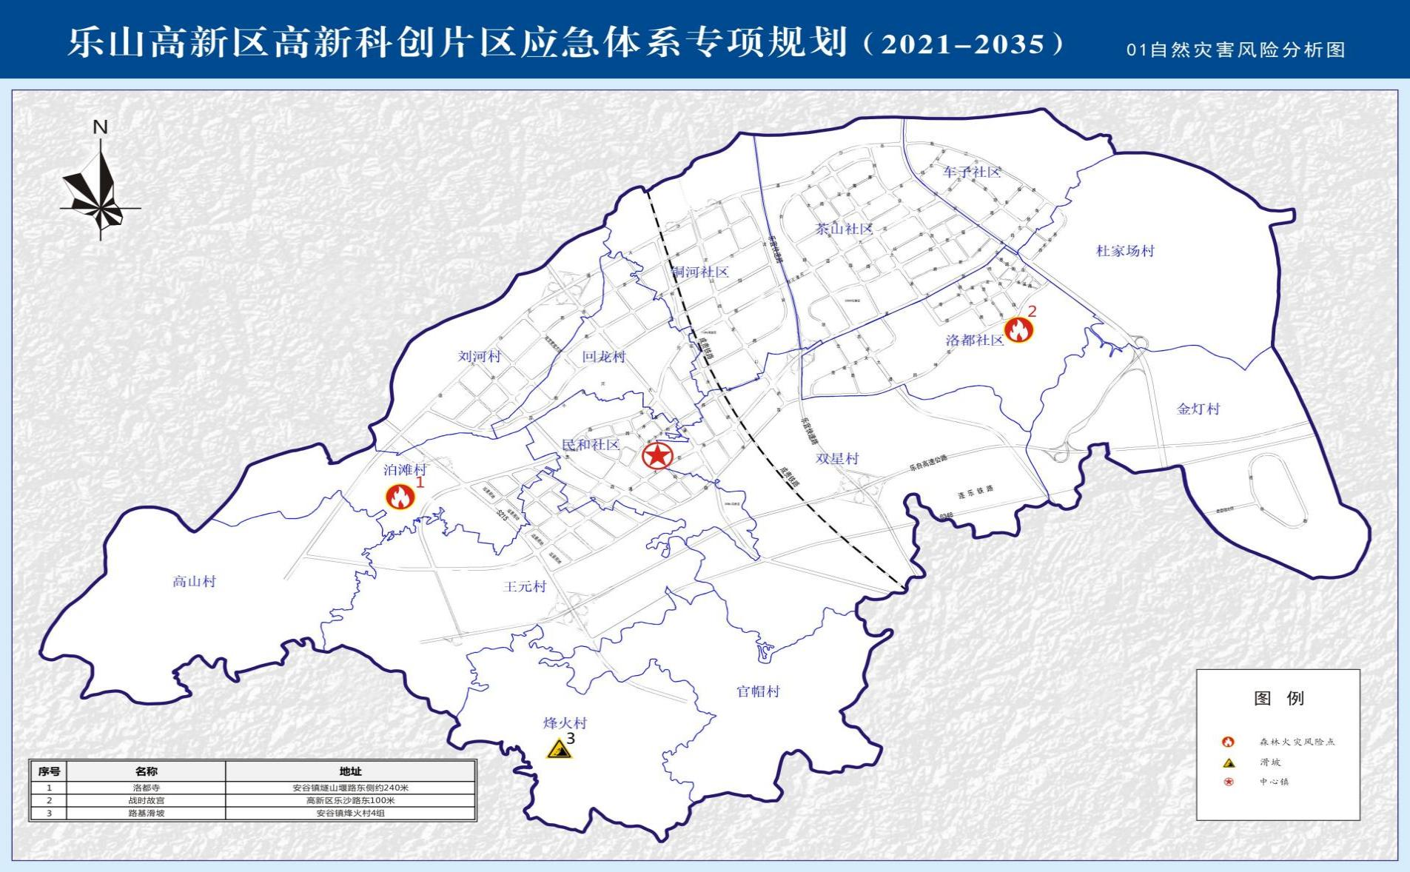
高新区科创片区自然灾害风险分析图
附件8
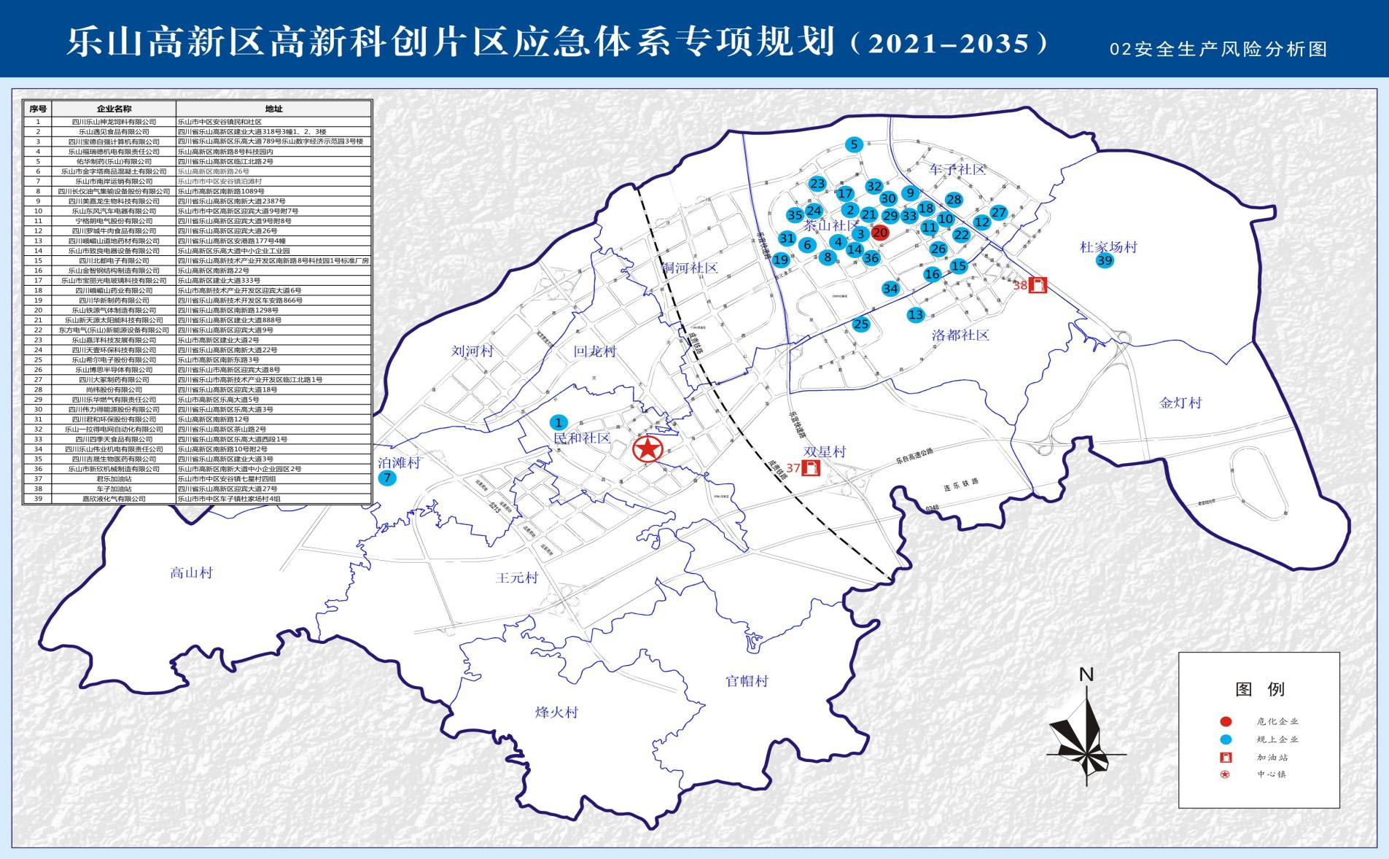
高新区科创片区安全生产风险分析图
附件9
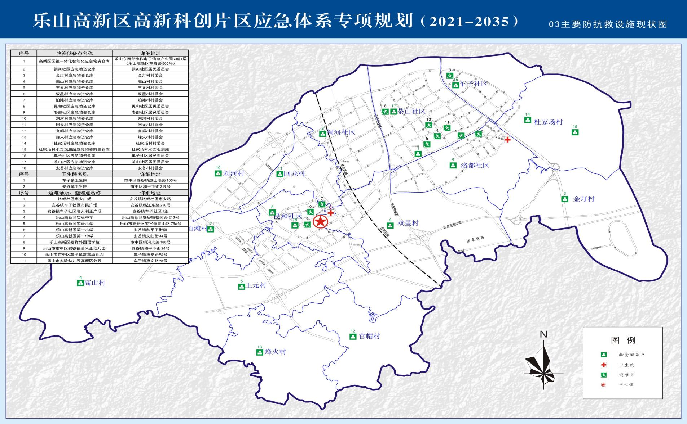
高新区科创片区主要防抗救设施现状图
附件10
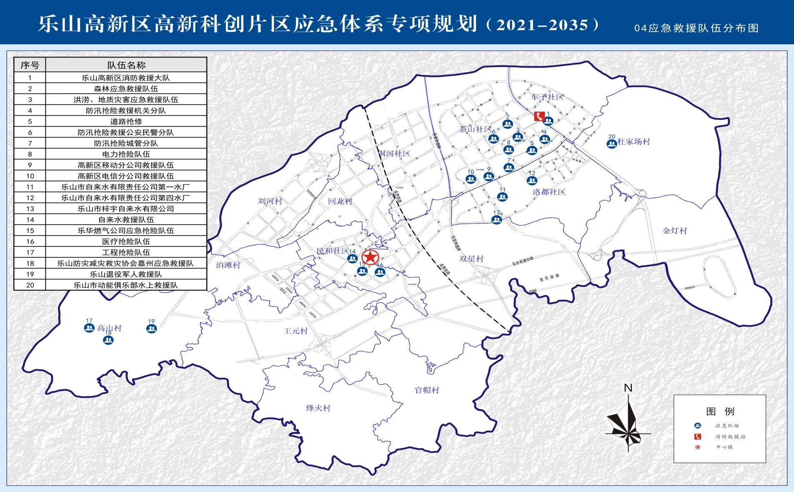
高新区科创片区应急救援队伍分布图
附件11
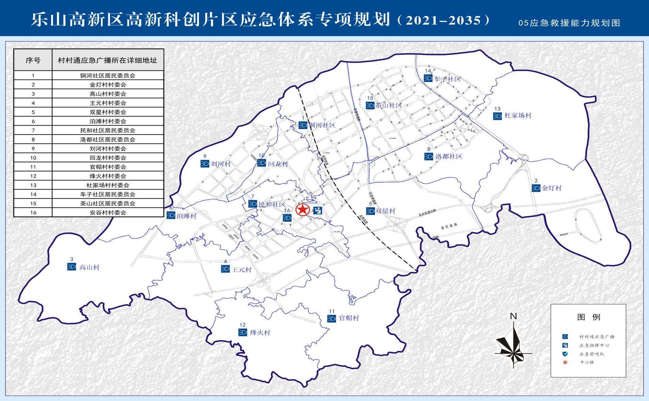
高新区科创片区应急救援能力规划图
附件12
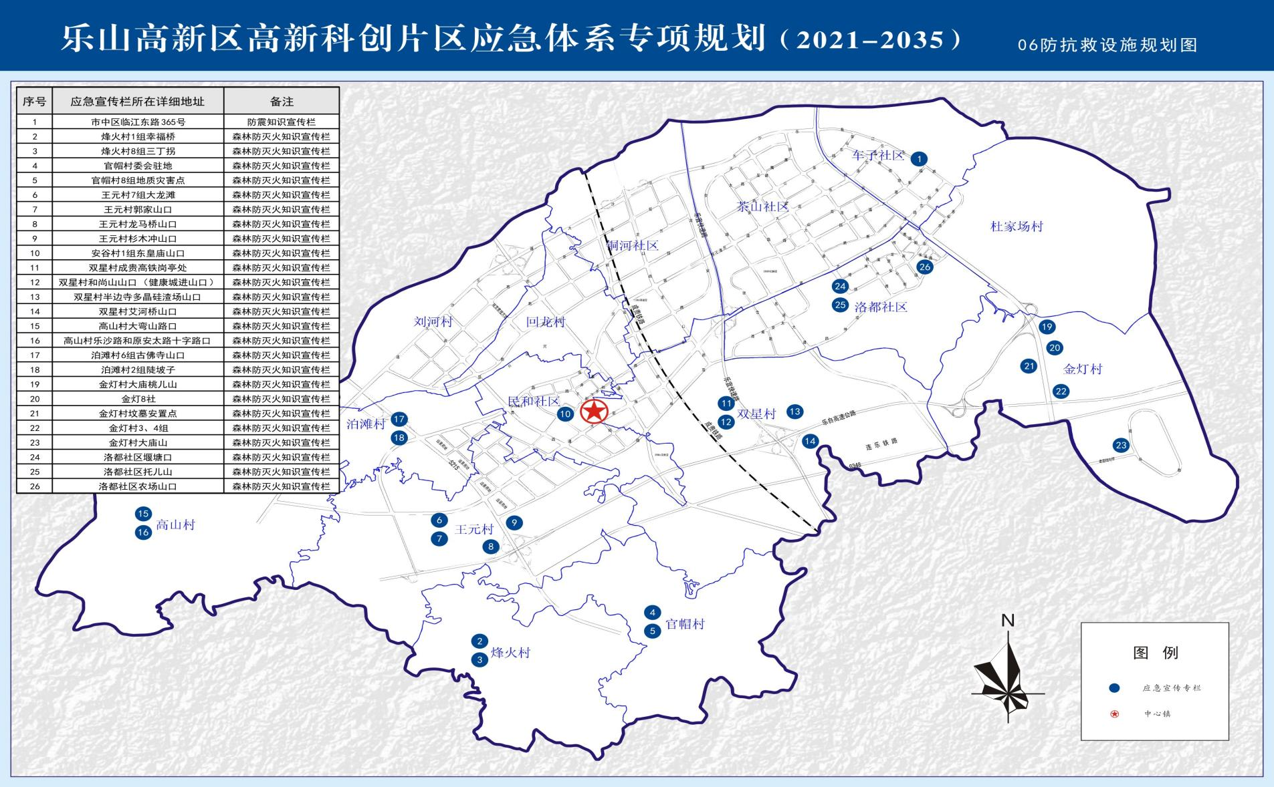
高新区科创片区防抗救设施

